第八届中国连锁业会议
2006中国连锁百强·零售CEO高峰论坛
参会报名表

单位名称 |  |  |  | 所属行业
地 址 |  |  |  | 联 系 人
电 话 |  |  |  | 传 真
E—mail |  |  |  | 邮 编
参会人姓名 | 性 别 | 职 务 | 电 话 | □连锁业会议 |  | □高峰论坛
请选择类别 | 连锁零售行业  □超市 □便利店 □大型综合超市 □家电专业店 □百货 □其它________  相关行业  □地产商 □咨询机构 □供应商 □其它（请注明）________
参加连锁业会议 共计 人 人民币 元 □银行汇款 □邮局汇款
参加高峰论坛 共计 人 人民币 元 □银行汇款 □邮局汇款

签章： 填表日期：2006年 月 日

注：1.如参会人员较多，可另附表格填写。此表复印有效。
2.请于10月27日前将报名表连同会务费付款凭证底联传真至010-51916859、51916854、51916862，雷女士收。
3.同时参加连锁业会议和高峰论坛，需分别付费入场。

附件4：

第八届中国连锁业会议
2006中国连锁百强·零售CEO高峰论坛
酒店住宿预订表
单位名称
联系人 |  |  |  |  | 手 机
联系电话 |  |  |  |  | 传 真
姓名 | 性别 | 房数 | 房型 | 第一选择 | 第二选择 | 入住日期 | 离店日期
付款方式：
- 如使用信用卡担保，请填写以下内容。万事达卡 大来卡 美运通卡 维萨卡
信用卡号 有效日期
持卡人姓名 持卡人签名
2． 如需汇款，请将有关费用汇入以下人民币帐户。
户名：中商国际旅行社 帐号：201050714-03 开户行：北京商业银行金融街支行

负责人签字及公司印章 负责人姓名（请用正体） 签字日期及地点
——————————————————————————————请将此表反馈至(大会指定旅游及住宿代理商)：
中商国际旅行社（北京市西城区复兴门内大街45号 100801）
电话：（8610） 51656540 传真：（8610）66095637
E-mail:zhang@ttt.china.com 联系人：张建中、彭春利

推 荐 酒 店

序号 | 酒店名称 | 星级 | 距展场距离 | 房价(人民币)
No.1 | 北京香格里拉饭店 |  | 约2000米 | 高级间1200++元/间晚(含单人西式早餐)
No.2 | 北京新世纪饭店 |  | 约700米 | 豪华间830元/间晚(含单人西式早餐)
No.3 | 北京西苑饭店主楼 |  | 约600米 | 豪华间710元/间晚(含单人中西式早餐)
No.4 | 西苑饭店西区养怡园 |  | 约600米 | 标准间410元/间晚
No.5 | 北京德宝饭店 |  | 约100米 | 标准间460元/间晚(含双人自助早餐)  豪华间540元/间晚(含单人自助早餐)
No.6 | 北京中苑宾馆 |  | 约2000米 | 标准间370元/间晚
No.7 | 北京展览馆宾馆 |  | 展览馆院内 | 标准间350元/间晚(含双人自助早餐)
No.8 | 北京首体宾馆 |  | 约700米 | 标准间250元/间晚(含双人自助早餐)
No.9 | 北京学宜宾馆  北京建筑工程学院院内 |  | 约800米 | 标准间230元/间晚
No.10 | 北京中俊酒店 |  | 约600米 | 标准间230元/间晚(含双人早餐)

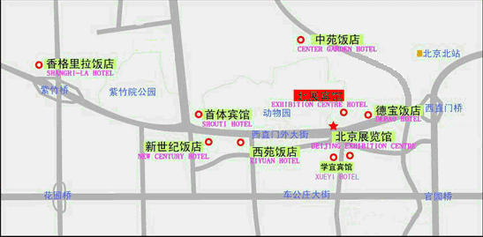
酒店方位示意图

